Gestión de Bases de Datos UD.2.

Caso Práctico 2.
Realizado por Juan Villegas Muñoz.

- Crear el esquema entidad/relación y el modelo relacional que represente el organigrama de una empresa.

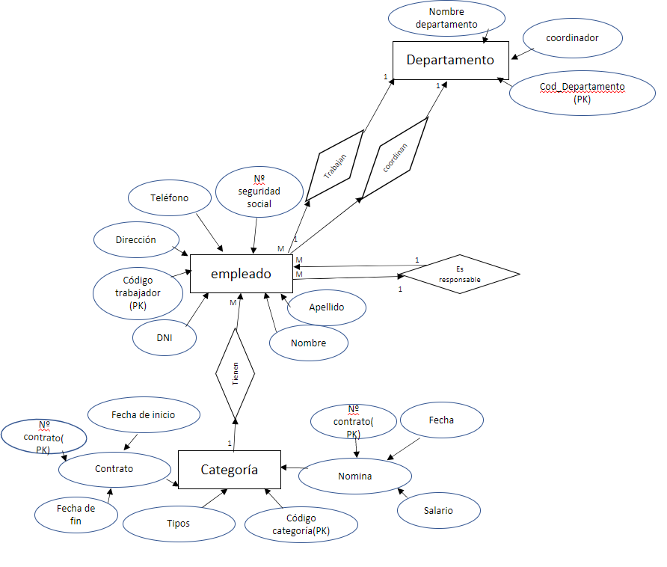

- Modelo Relacional.
